하늘연소프트 신입사원 교육자료

- 기초과정
  - 개발환경설정 (Skysoft Eclipse 설치)
  - 구구단 출력
  - 배열
  - 파일 I/O
  - Vector 구현
SKYSOFT - 신입교육자료 [기초과정]
1-1 | 개발환경설정
제한시간 : 1시간 | 목적 : 아래 절차에 따라 환경을 구성하시오
[과제]
1. Eclipse : https://pms.skysoft.co.kr:444 에서 [하늘연소프트개발도구 Skysoft Eclipse] > 파일 메뉴에서 받아 설치 합니다.
2. Eclipse 에 GIT Client 설치
3. GIT : https://github.com/SkySoft-TechTeamEduGroup/skysoftEdu_25.git 의 Master브랜치를Clone 합니다.
[Checkout시 프로젝트가 생성되며 전자정부표준프레임워크(V2.5)가 적용(아래 SPEC 참조)됩니다.]
※ Checkout 시 처럼 오류가 있을때 JDK버전, 및 각 라이브리러 여부를 점검하세요.
-------------------------------------------------------------------------------------------------------------------------------------------
1. 이후 기초과정은 “/src/main/java/egovframework/dev/testStarter” 패키지에서 진행합니다.
2. “HelloJava.java” Class 파일 생성
3. “Hello Java” Console 에 출력
참고 : 기초과정의 java실행은 모두 Console모드로 출력하며, 방법은 Eclipse의 Run as에서 Java Application 으로 실행합니다.
결과물 제출 (java 파일)

SKYSOFT - 신입교육자료 [기초과정]
1-2 | 구구단 출력
제한시간 : 1시간 | 목적 : 구구단을 아래의 형태로 출력하시오
[결과]  1 * 1 = 1 2 * 1 = 2 3 * 1 = 3  ……[1단] ……[2단] ……[3단]  1 * 9 = 9 2 * 9 = 18 3 * 9 = 27  4 * 1 = 4 5 * 1 = 5 6 * 1 = 6  ……[4단] ……[5단] ……[6단]  4 * 9 = 36 5 * 9 = 45 6 * 9 = 54  7 * 1 = 7 8 * 1 = 8 9 * 1 = 9  ……[7단] ……[8단] ……[9단]  7 * 9 = 63 8 * 9 = 72 9 * 9 = 81 | [Gugudan.java]  -----------------------------------------------------------------  class Gugudan {  public static void main(String args[]) {  // TODO Auto-generated method stub  }  }
참고 : 1*1=1(탭)2*1=2(탭)3*1=3 으로 1,2,3 단으로 보여주고 4,5,6 단 보여주고 7,8,9 단 보여줘야 함
결과물 제출 (java 파일)

SKYSOFT - 신입교육자료 [기초과정]
1-3 | 배열
제한시간 : 1시간 | 목적 : 우리회사 직원의 소속, 직급, 성명 배열에  넣은 뒤 Console 창에 출력
[결과]  소속 직급 이름  소속 직급 이름  소속 직급 이름  소속 직급 이름  소속 직급 이름  소속 직급 이름  소속 직급 이름  소속 직급 이름  소속 직급 이름  … | [SkysoftAddr.java]  -----------------------------------------------------------------  class SkysoftAddr {  private static String[][] addrArr = {  // TODO Auto-generated method stub  };  public static void main(String args[]) {  // TODO Auto-generated method stub  }  }
참고 : MIS 참고하여 모든 직원의 정보를 출력해보세요.
결과물 제출 (java 파일)

SKYSOFT - 신입교육자료 [기초과정]
1-4 | 파일 I/O
제한시간 : 2시간 | 목적 : 특정 경로에 텍스트 파일을 생성 및 작성하여 해당 파일을 읽어 작성한 내용을 Console에 출력
[결과]  이것은 텍스트파일 입니다.  내용은 이것과 같습니다.  … | [FileReader.java]  -----------------------------------------------------------------  class FileReader{  public static void main(String args[]) {  // TODO Auto-generated method stub  }  }
참고 : 결과물 제출 (java 파일)

SKYSOFT - 신입교육자료 [기초과정]
1-5 | Vector 구현체 구현
제한시간 : 4시간 | 목적 : Vector 컬렉션을 이해하고 이와 동작방식이 같은 구조체를 개발해봅니다.
추가 첨부된 MyVector.java를 참고하여 MyVectorEx4 클래스를 작성하세요.
제약조건 : 검색엔진 금지(System.arraycopy제외) / MyVector를 이해한 상태에서 시작 / JDK 소스 참조하여 개발
결과물 제출 (java 파일)
참고 : vector는 선형 자료구조로 용량(capacity) 과 크기(size) 가 가변적으로 변하는 JAVA API 에서 제공하는 데이터 처리 형태 중 1개
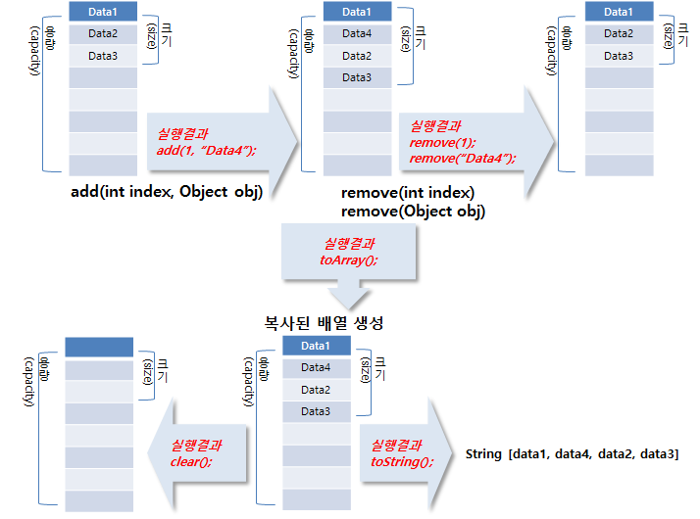
/src/main/java/egovframework/dev/test/util/MyVector.java 파일을 참고하여 진행하세요

